Pressmeddelande 2017-06-01

Handikappidrottsdag på Skara Sommarland den 6 juni

Skara Sommarland har öppet på Sveriges nationaldag den 6 juni. Denna dag kommer förra årets succé med handikappanpassad idrott att uppmärksammas stort i parken. Bakom initiativet står Skara Sommarland, Skövde HIF samt Parasport Västergötland. Under dagen har besökare möjlighet att likt förra året prova på olika typer av handikappidrotter.

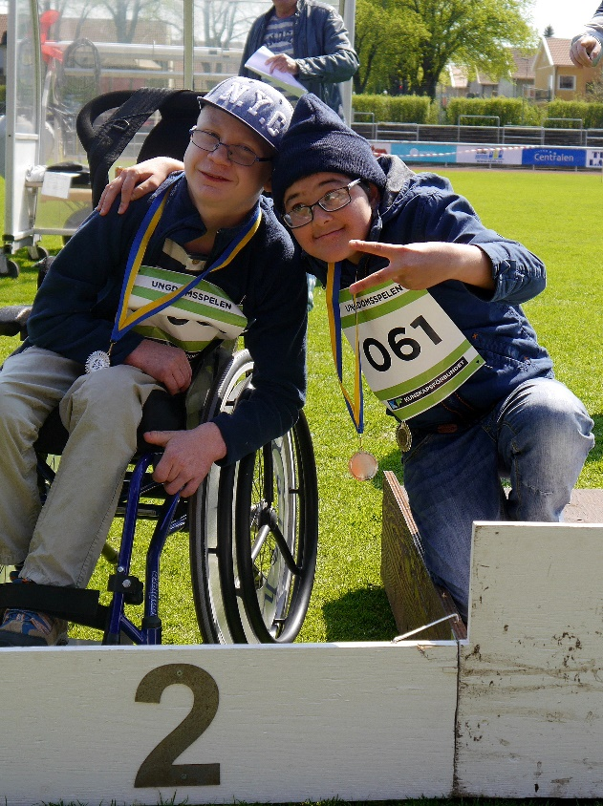
Tillsammans med Parasport Västergötland och Skövde HIF kommer Skara Sommarland att återigen arrangera en familjedag som sätter regionens handikappidrott i fokus. Parasport Västergötland har totalt 55 olika föreningar och erbjuder flertalet olika sporter och aktiviteter för personer med olika typer av funktionsnedsättningar. Syftet med familjedagen på Skara Sommarland den 6 juni är att visa vilka idrotter som finns och därigenom få fler personer med funktionsnedsättning att utöva dem.

– Genom att visa vilka möjligheter som finns, hoppas Parasport Västergötland och Skövde HIF att fler personer med funktionsnedsättning ska hitta en aktivitet som de trivs med och vill fortsätta utöva, säger Roger Lindh, Idrottskonsulent på Västergötlands Parasportförbund.

Bland de sporter som kan testas finns golf, elektronskytte för personer med synnedsättning, innebandy, elhockey och boccia.

– Det här är en fantastisk dag för oss, där vi får möjlighet att visa upp vår fina nöjespark samtidigt som vi uppmuntrar till roliga och fysiska aktiviteter, vilket är precis vad Skara Sommarland står för, säger Rickard Bender, försäljnings- och arrangemangschef på Skara Sommarland, som hoppas att denna familjedag fortsätter att vara en årlig tradition i parken under många år framöver.

Skara Sommarland har även öppet som vanligt för besökare denna dag.

För mer information, kontakta Rickard Bender, försäljnings- och arrangemangschef på Skara Sommarland, på tfn: 010-708 80 19 eller email rickard.bender@sommarland.se.

